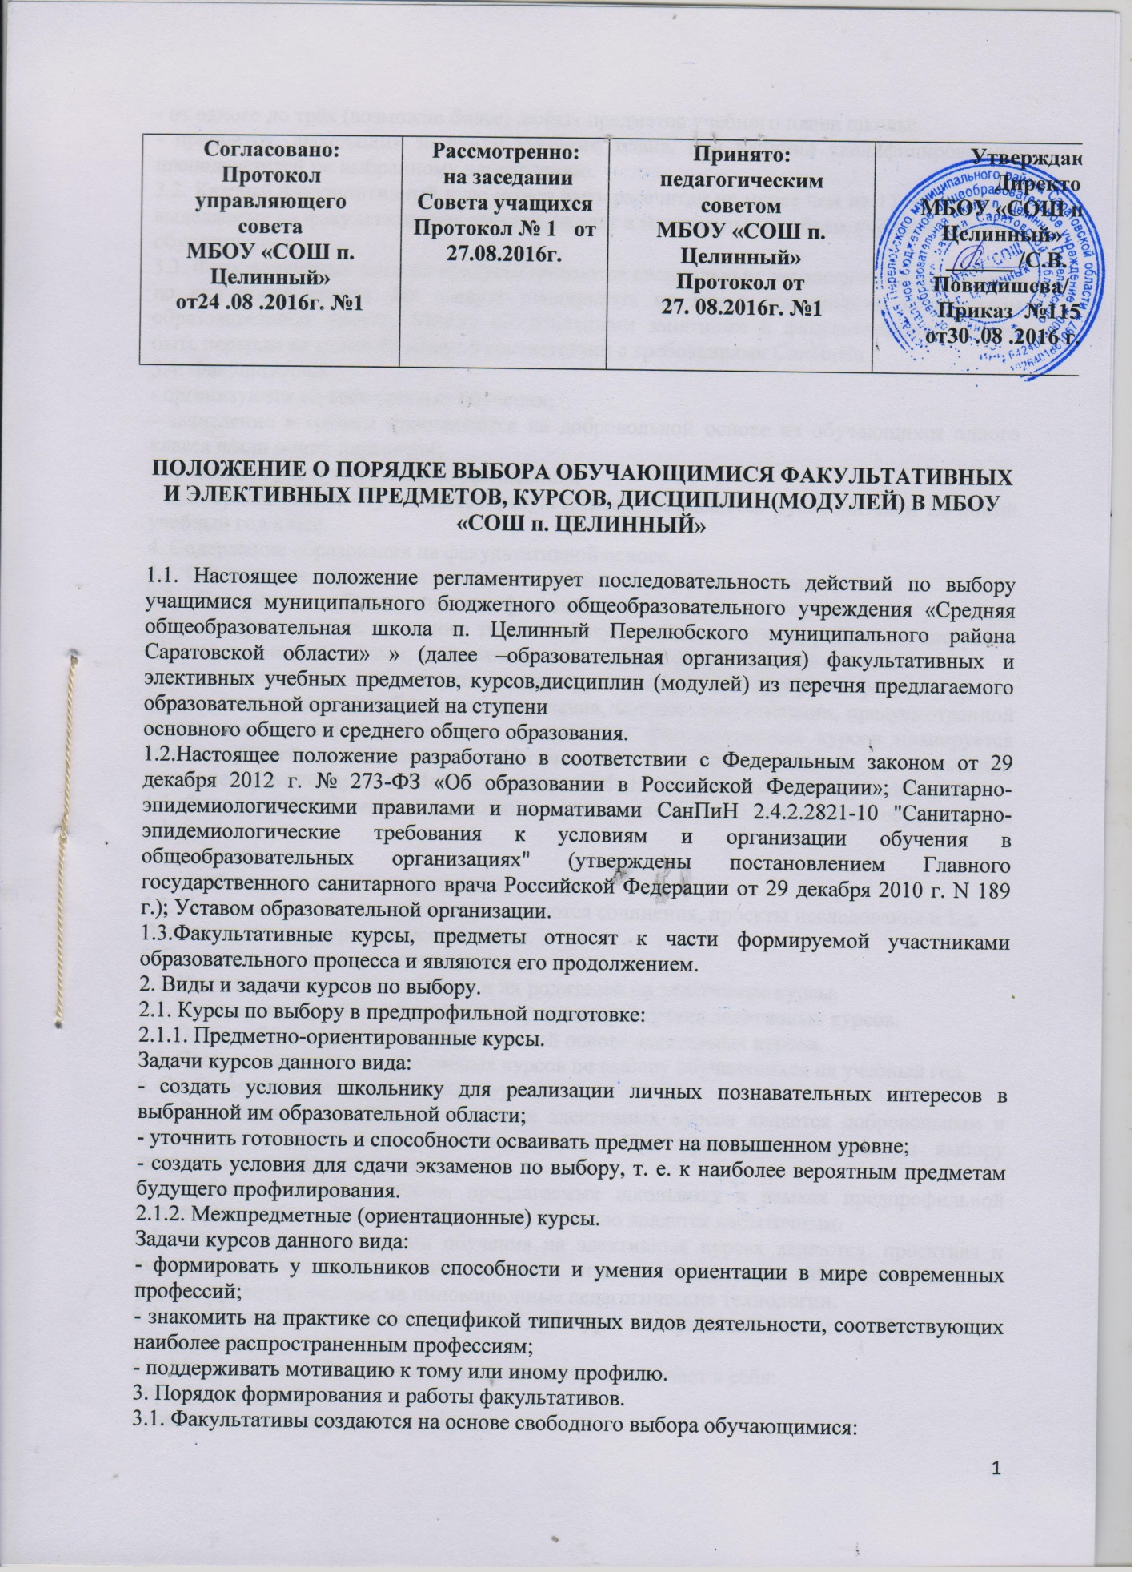

- от одного до трёх (возможно более) любых предметов учебного плана школы;
- предметов, выходящих за рамки учебного плана, при наличии квалифицированных преподавателей по выбранному направлению.
3.2. Каждый факультативный курс может быть рассчитан не менее чем на 17 часов. Часы, выделяемые на факультативные занятия, входят в максимальный объем учебной нагрузки обучающегося.
3.3. Факультативные занятия предусматриваются специальным расписанием и проводятся до или после уроков. Их следует планировать на дни с наименьшим количеством образовательных уроков. Между обязательными занятиями и факультативами должен быть перерыв не менее 45 минут в соответствии с требованиями СанПиНа.
3.4. Факультативы:
- организуются на всех уровнях обучения;
- зачисление в группы производится на добровольной основе из обучающихся одного класса и/или одной параллели;
- проводятся учителем согласно расписанию;
- примерный состав обучающихся факультативов составляется руководителем на новый учебный год в мае.
4. Содержание образования на факультативной основе.
4.1. Образование строится на принципах уровневой дифференциации.
4.2. Содержание образования на факультативных занятиях определяется учителем, ведущим факультатив, на основе типовых факультативных курсов, рабочих и авторских образовательных программ, и отражается в программе факультатива в его названии.
4.3. Администрация организации контролирует выполнение программ факультативных курсов, посещаемость, соблюдение расписания, ведение документации, предусмотренной настоящим положение. Предметная диагностика факультативных курсов планируется администрацией организации с учетом специфики факультативов на основании критериев, рекомендуемых Минобразованием РФ или разрабатываемых организацией.
4.4. Факультативные занятия проводятся с учётом списочного контингента обучающихся в форме:
- групповых занятий;
- занятий по индивидуальным планам;
4.5. Итогом факультативного занятия являются сочинения, проекты исследования и т.д.
Оценка по итогам курса не выставляется.
5. Порядок выбора элективного курса.
5.1. Изучение спроса обучающихся и их родителей на элективные курсы.
5.2. Предоставление обучающимся и их родителям перечня элективных курсов.
5.3. Выбор обучающимися на добровольной основе элективных курсов.
5.4. Составление перечня элективных курсов по выбору обучающихся на учебный год.
6. Организация работы элективных курсов.
6.1. Зачисление в группы для изучения элективных курсов является добровольным и происходит в группах постоянного состава. При проведении курсов по выбору допускается деление класса на группы.
6.2. Набор элективных курсов, предлагаемых школьнику в рамках предпрофильной подготовки, носит вариативный характер, их число является избыточным.
6.3. Приоритетными формами обучения на элективных курсах являются: проектная и исследовательская деятельность, практики, игровые технологии, лаборатории и иные формы, ориентированные на инновационные педагогические технологии.
6.4. Содержание элективных курсов не дублирует содержания предметов, обязательных для изучения.
6.5. Методическое обеспечение элективного курса включает в себя:
- программу курса;
- учебно-тематическое планирование;
- учебную литературу для учителя и обучающихся;
- систему творческих и методических наработок учителя и творческих работ
школьников и другие педагогические средства, необходимое оборудование.
6.6. Реализация содержания предпрофильного обучения обеспечивается программами, утвержденными Министерством образования и науки РФ, рекомендованными на уровне Министерства образования Саратовской области. В случае отсутствия программы преподавание элективных курсов в рамках предпрофильного обучения ведется по программам, разработанным педагогами организации и прошедшими стороннюю экспертизу на уровне ГАУ ДПО «СОИРО».
6.7. Программа элективного курса должна соответствовать следующим условиям:
- учитывать особенности обучающихся;
- знакомить с методами научных исследований, применяемых в науках и интересующих обучающихся;
- опираться на школьную программу, но не дублировать ее, а дополнять и способствовать формированию исследовательских умений;
- нацеливать на подготовку к экзаменам, олимпиадам;
- уделять внимание формированию таких умений, как конспектирование учебного материала, наблюдение, анализ, обобщение, рефлексия, систематизация.
6.8. В качестве учебной литературы по элективным курсам используются учебные пособия, научно-популярная литература, справочные издания.
6.9. Преподавание элективных курсов ведется по расписанию, составленному с учетом требований СанПиНа, в соответствии с нормативами учебного времени.
6.10. Преподаватель элективных курсов несет ответственность за жизнь и здоровье школьников во время проведения занятий и экскурсий в соответствии с приказом об охране труда и техники безопасности.
6.11. Преподаватель элективных курсов своевременно ведет записи (темы занятий, учет посещаемости) в классном журнале, который хранится в учительской.
6.12. Изучение курса для каждого ученика завершается зачетной работой (презентацией, защитой, демонстрацией (и иными формами) результатов своей работы), оценка выставляется в журнал.
6.13. Мониторинговые исследования результативности преподавания конкретного элективного курса осуществляются:
- через анализ отметок по предметам, связанных с элективным курсом;
- через анкетирование школьников, педагогов, родителей, целью которого является анализ уровня удовлетворенности школьников элективными занятиями;
- результаты участия школьников в олимпиадах, конференциях, конкурсах и пр.
6.14. По окончании элективного курса учащийся может сменить заявленный курс на другой.
6.15. Элективный курс оценивается, если ученик выполнил зачетную работу: проект, творческая или исследовательская работа, тест, зачет и т.д. Порядок оценивания устанавливается в пояснительной записке к курсу. Итоговая оценка по курсу не выставляется. Она учитывается при выставлении итоговой оценки по родственному предмету.
7. Ресурсное обеспечение элективных и факультативных курсов.
7.1. Формы, средства и методы, используемые в преподавании элективов и факультативов, выбираются педагогом самостоятельно в зависимости от поставленных целей и задач.
7.2. Программно-методическое обеспечение включает в себя:
- программу курса;
- информационно-содержательную основу курса;
- учебно-тематическое планирование;
- систему творческих наработок учителя и работ обучающихся и другие средства, необходимые в обучении.
7.3. Реализация курсов осуществляется программами, прошедшими экспертизу в установленном порядке.
8. Порядок финансирования.
8.1. Количество часов, отведённых на факультативные и элективные курсы, определяется с учётом максимальной нагрузки согласно учебному плану школы.
8.2. Оплата труда производится в соответствии с количеством проводимых занятий.
9. Порядок управления.
9.1. Администрация школы:
- разрабатывает Положение о факультативных и элективных занятиях;
- изучает спрос обучающихся и их родителей на факультативные и элективные курсы,
- удовлетворенность их изучаемыми факультативными и элективными курсами;
- разрабатывает и утверждает учебный план с полным перечнем факультативных и элективных курсов;
- контролирует ведение предусмотренной Положением документации;
- контролирует соблюдение требований в части обеспечения условий, в том числе наполняемость групп;
- организует факультативные и элективные занятия в соответствии с данным Положением.
9.2. При организации факультативных и элективных занятий школа должна иметь следующие документы:
- материалы анкетирования, определяющие выбор обучающимися и их родителями факультативных и элективных курсов;
- приказ по школе, утверждающий списочный состав обучающихся факультативных и элективных курсов;
- журналы учета проведенных факультативных и элективных занятий;
- сведения об изучаемых факультативных и элективных курсах в классных журналах в разделе «Сведения о факультативных занятиях»;
Данное Положение вступает в силу со дня его утверждения. Срок действия – до момента введения нового Положения.

